Спортсменки СК «Вороново» вышли в финал турнира Лиги Новой Москвы по волейболу
05.05.2025
05.05.2025
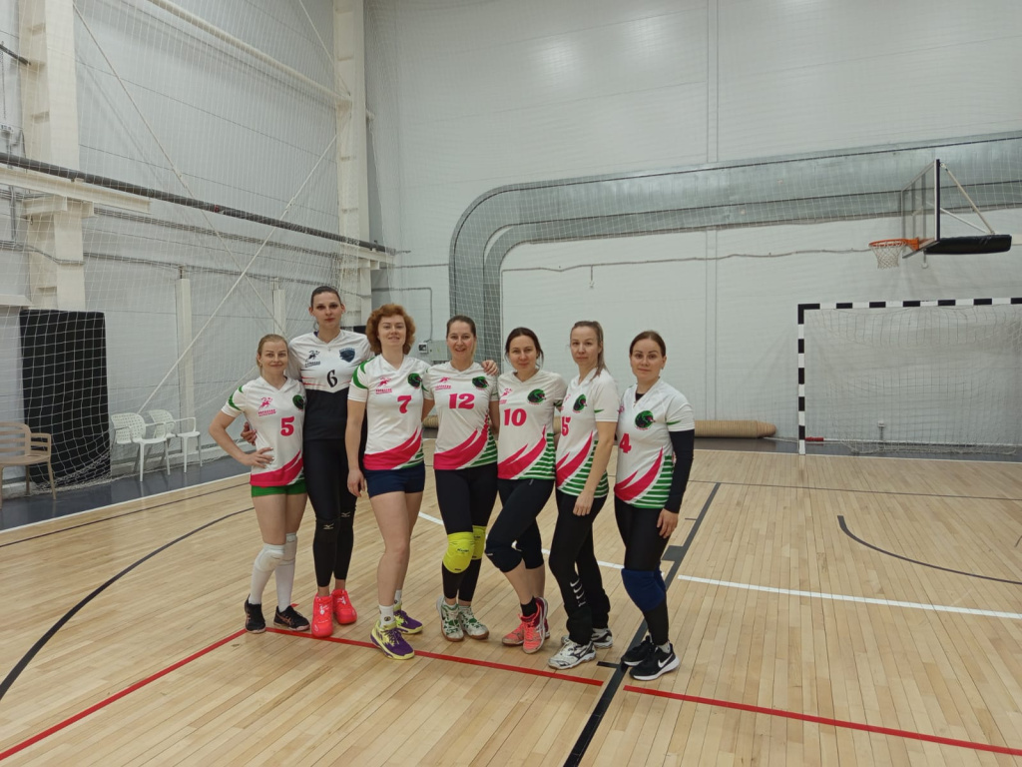

Игроки женской команды спортивного комплекса «Вороново» победили оппоненток из волейбольного клуба «МИК» 4 мая в полуфинале Лиги Новой Москвы .

Ранее соперницы уже встречались в рамках других турниров, чемпионатов и дружеских матчей. Игра прошла на площадке спортивного комплекса «Снегирь Арена» и закончилась победой волейболисток из района Вороново. Они обыграли противниц со счетом 3:1 и вышли в финал турнира.

— За игрой было интересно наблюдать, соперники достойно показали себя на площадке. Наши спортсменки отработали все ошибки на регулярных тренировках и смогли одержать победу,— рассказал тренер СК «Вороново» Максим Толпыгин.

Ответный матч команды из Воронова с игроками «МИК» состоится 18 мая. Игра пройдет на домашней площадке СК «Вороново» .

Фото предоставили сотрудники СК «Вороново»

Адрес страницы: http://voronovo.mos.ru/presscenter/news/detail/12950287.html
Управа района Вороново города Москвы

